Добро пожаловать в Word

5 советов, которые помогут вам упростить работу

Используйте динамический макет и направляющие
Щелкните изображение внизу и перетаскивайте его по странице. Если используются изображения с обтеканием текстом, текст перемещается вокруг изображения, чтобы вы могли предварительно просмотреть новый макет. Попробуйте расположить изображение в верхней части этого абзаца, чтобы увидеть, как направляющие помогают разместить его на странице. Нажмите кнопку "Параметры разметки" рядом с изображением, чтобы изменить способ его взаимодействия с текстом. Подробнее на сайте office.com
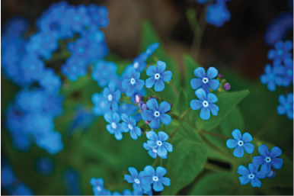

Совместно работайте в представлении "Исправления"
В новом представлении "Исправления" демонстрируется простой вид документа, при этом по-прежнему отображаются маркеры, где были внесены изменения и добавлены и примечания. Щелкните вертикальную черту слева от текста, чтобы увидеть изменения. Или щелкните значок примечания справа, чтобы просмотреть примечания в этом тексте.
Подробнее на сайте office.com

Вставляйте изображения и видео из Интернета
Добавляйте и воспроизводите видео из Интернета в документах Word. Добавляйте изображения из интернет-служб хранения фотографий, не сохраняя их на компьютере. Щелкните Вставка > Видео из Интернета, чтобы добавить видео в этот документ.

Наслаждайтесь чтением
Используйте новый режим чтения для использования удобного интерфейса чтения без отвлекающих элементов. Щелкните Вид > Режим чтения, чтобы ознакомиться с ним. Находясь в этом режиме, попробуйте дважды щелкнуть изображение, чтобы рассмотреть его поближе. Щелкните за пределами изображения, чтобы вернуться к чтению.

Редактируйте содержимое PDF-документа в Word
Открывайте PDF-файлы и редактируйте их содержимое в Word. Изменяйте абзацы, списки и таблицы, как в привычных документах Word. Создайте отличное оформление для содержимого.
Скачайте этот полезный PDF-файл с сайта Office, чтобы открыть его в Word, или выберите PDF-файл на своем компьютере. В Word щелкните Файл > Открыть и выберите PDF-файл. Нажмите кнопку Открыть, чтобы изменить содержимое или прочесть его без помех с помощью нового режима чтения.

Вы готовы приступить к работе?
Надеемся, вам понравится работать в приложении Word 2013!
С уважением,
Команда разработчиков Word

Подробнее
Это еще не все. В Office есть намного больше новых функций и возможностей. Чтобы ознакомиться с ними см. страницу по началу работы с Word 2013.

